**上位机使用说明**

**点击上位机工具：**

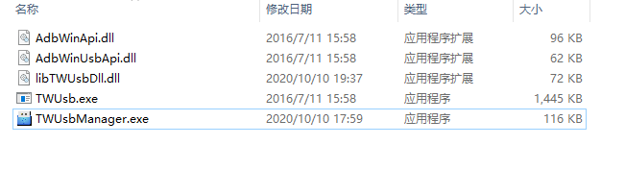

1、点击“获取设备”会自动获取到设备ID，输入密码“888888”，然后登陆

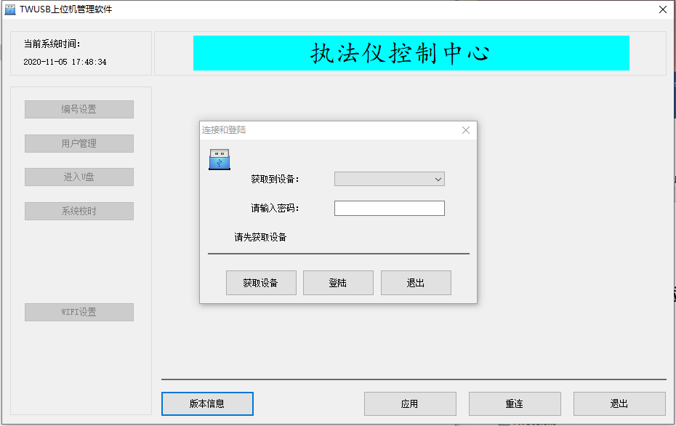

2、编号设置：可设置设备编号和警员编号 点击“应用”确认

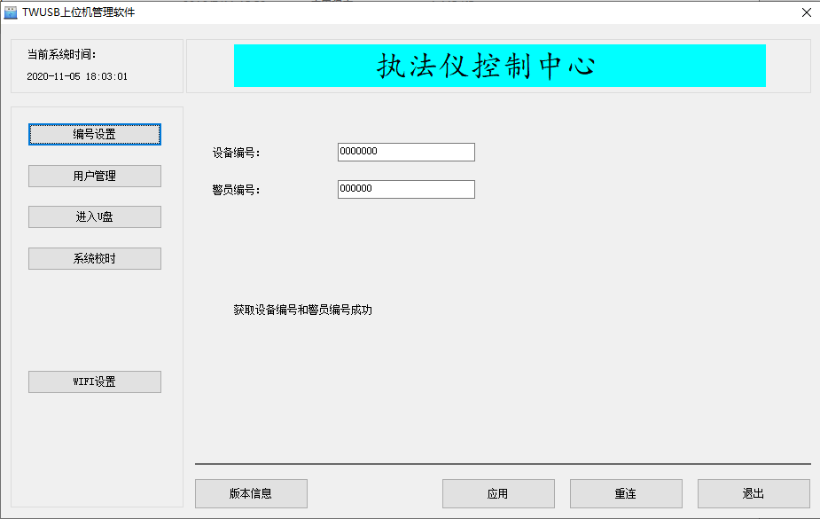

3、用户管理：可设置管理员登陆密码 点击“应用”确认

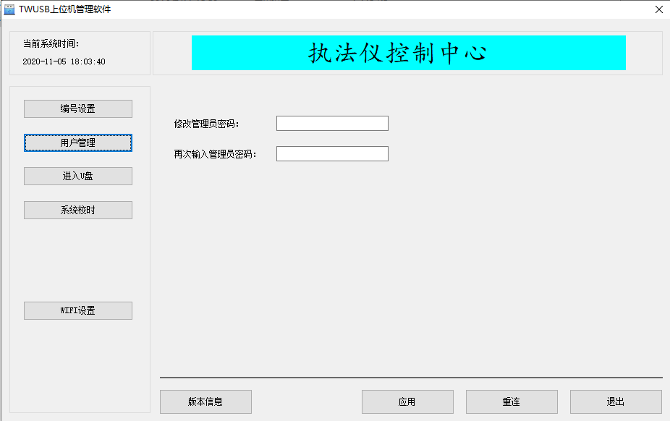

4、进入U盘：选中进入U盘 点击“应用”确认,可进入U盘对文件进行操作

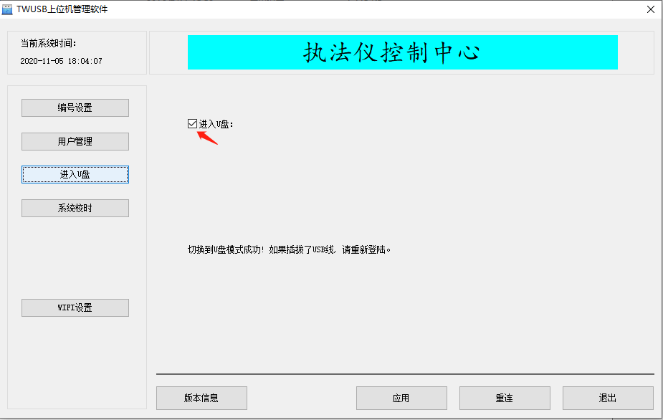

5、系统校时：可设置设备的系统时间，点击“应用”确认

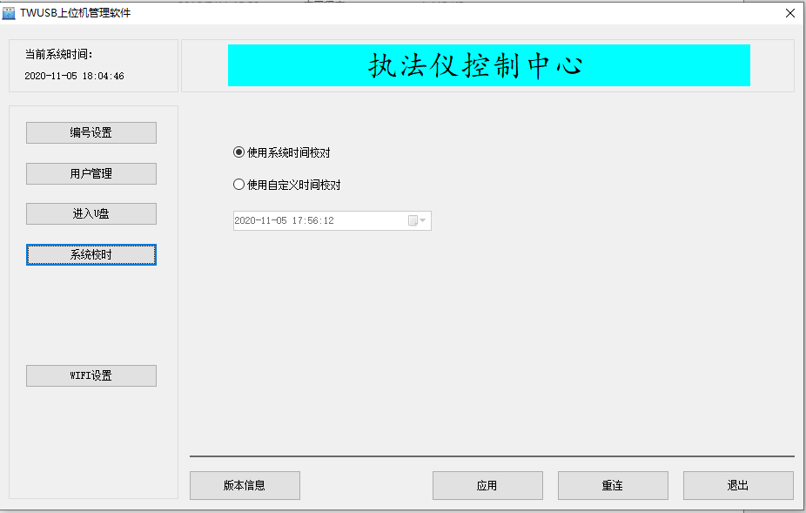

6、WIFI设置：可进行WiFi的更换，点击“应用”确认（输入框显示的并不是帽子当前的热点和密码，只是给了个初始的数据，作为用例。如需连接WiFi请输入可用的热点和密码）

